
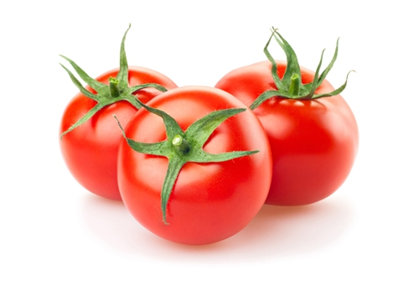
7. FESTIVAL ŠALŠE I SALSE, Kaštela 2017.
Udruga za promicanje kvalitete života, kulturnih vrijednosti i baštine „Šušur“ organizira 7. Festival šalše i salse (7. Festival spize i plesa) koji će se održati 03. rujna 2017. godine od 18 do 24 sata na Igrišću u Kaštel Štafiliću pod pokroviteljstvom Tursitičke zajednice Kaštela, Grada Kaštela, Županije splitsko-dalmatinske i TZ Splitsko dalmatinske županije.
Ova manifestacija ima i humanitarni karakter jer dio prihoda namijenjen je kući za beskućnike u Kaštelima.
Teme festivala:
- Gastro ponuda
- Izložbeni štandovi sa proizvodima od poma i...
- Plesni program uz sudjelovanje plesnih klubova
- Zabavni program uz Bravo bend - Split
Pozivamo vas da svojim sudjelovanjem obogatiti program Festivala raznim drugim zabavnim sadržajima, te ponudite posjetiteljima nova saznanja i iskustva, a vezano za temu festivala.
Sudjelovanje na Festivalu je na dobrovoljnoj bazi, ali je dobra prilika za promoviranje vaših aktivnosti obzirom da će biti medijski popraćeno od Tv Jadrana, TV Mreže, HRT-a, Kaštelanskog šušura, Portala grada Kaštela te dnevnih novina.
Za izlagače ćemo osigurati besplatne štandove .
Program:
18⁰⁰ – postavljanje štandova i priprema gastro ponude od poma
19³⁰ – mimohod plesnih skupina od K. Starog do K. Štafilića
20⁰⁰ – nastup plesnih klubova, trbušnih i latino plesačica
21⁰⁰ – plešimo zajedno u ritmu salse uz Bravo bend
22³⁰ – podjela nagrada, priznanja i zahvalnica
23⁰⁰ – žongliranje s vatrom - Fireshow
Kao i svake godine stručni-ocjenjivački žiri ocjenit će tri najbolje jela, te će se podijeliti nagrade za goste (najveseliji plesač, najstariji plesač, najmlađi plesač i najbolji plesni par).
Ukoliko želite sudjelovati na Festivalu šalše i salse (predstaviti svoju organizaciju ili udrugu) javite nam se zbog dogovora oko načina sudjelovanja (prostor, štand ili nešto drugo).
Informacije, obavijesti i prijave za sudjelovanje možete dostaviti na e-mail: kastelanskakronika@gmail.com do 02.09.2017.
Vidimo se na Festivalu !!
Udruga Šušur

